Статья «Использование методов проектов на уроках технологии».

"Тот, кто не смотрит вперед, оказывается позади"

Дж. Герберт
В основе метода творческих проектов лежит развитие познавательных навыков учащихся, умение самостоятельно конструировать, умение ориентироваться в информационном пространстве, развитие критического мышления. Использование метода проектов позволяет интегрировать знания и умения, полученные при изучении различных школьных дисциплин на разных этапах обучения. Это обеспечивает естественную интеграцию знаний. Так, при выполнении проекта по разделу программы “Создание изделий из текстильных материалов”, учащиеся должны использовать знания из курсов математики и черчения, выполняя расчёты и чертёж изделия, навыки рисования необходимы при выполнении эскизов объекта труда, навыки шитья – при изготовлении изделия.

Школа будущего – школа проектов!
Проект - это "пять П":
Проблема.
Проектирование (планирование).
Поиск информации.
Продукт.
Презентация.
Шестое "П" проекта - это его портфолио, т.е. папка, в которой собраны все рабочие материалы.
Метод творческих проектов это не новое и неожиданное в педагогической практике. Он возник еще в начале прошлого столетия в США, разработан американским педагогом Джоном Дьюи. Метод проектов привлек внимание русских педагогов еще в начале 20 века. Идеи проектного обучения возникли в России практически параллельно с разработками американских педагогов. Под руководством русского педагога С.Т. Шацкого в 1905 году была организована небольшая группа сотрудников, пытавшаяся активно использовать проектные методы в практике преподавания.
Позднее, уже при советской власти эти идеи стали довольно широко внедряться в школу, но недостаточно продуманно и последовательно. Постановлением ЦК ВКП/б/ в 1931 году метод проектов был осужден, и с тех пор до недавнего времени в России больше не предпринималось сколько-нибудь серьезных попыток возродить этот метод в школьной практике.
В современной педагогике проектная деятельность используется вместе с традиционным предметным систематическим обучением как компонент системы продуктивного образования. Так, в образовательной области “Технология” как обязательный элемент предусматривается модуль “Основы проектирования”. По каждому разделу учебной программы разработаны творческие проекты, позволяющие учащимся в полной мере проявить самостоятельно познавательную активность и создать свой объект труда.
Данный метод широко применяется во внеклассной, кружковой деятельности учащихся, в развитии технического творчества.
В целом в работе над творческим проектом учитель:
- помогает ученикам в поиске нужных источников информации;
- сам является источником информации;
- координирует весь процесс;
- поощряет учеников;
- поддерживает непрерывную обратную связь для успешной работы учеников над проектом.
При организации работы учащихся по методу проектов возможна не только индивидуальная самостоятельная работа учащихся, но и групповая. Групповая работа привлекает участников своей деловой направленностью, общением, возможностью лучше узнать одноклассников, сравнить себя с ними, и расширить зону для самооценки. Так же групповая работа даёт возможность учащимся объединиться по интересам. Воспитывает обязательность выполнения задания в определённые сроки, так как от этого зависит успех работы всего коллектива. Предоставляет возможность равноправия и свободу выражения идей, является одним из способов преодоления психологических барьеров в индивидуальном саморазвитии личности, позволяет проявить взаимопомощь и, вместе с тем, стимулирует дух соревнования и соперничества.
Метод проектов завоевывает все большую популярность в школах, так как позволяет расширить горизонты в педагогической теории и практике, призывает к совместному творчеству учеников и учителей.
Хочу поделиться опытом применения метода на уроках технологии. Работу по внедрению проектного метода обучения я начала год назад. (Хочу заметить, что среди присутствующих уважаемых коллег, мой опыт работы самый маленький). Для полного изучения вопроса я выбрала данную тему для самообразования. Для реализации целей изучила много литературы по проектному методу и на основе всех изученных материалов выбрала свой, наиболее приемлемый, именно для условий нашей школы, метод проектного обучения.
Одной из задач, которые стоят передо мной, как учителем технологии, является формирование такой личности, которая будет обладать системой знаний, практических умений и навыков в общественно значимой деятельности. Как подготовить ученика к осознанному выбору дальнейшего образовательного и профессионального маршрута? Необходимо учащихся знакомить с конкретными видами труда, расширить их кругозор о разнообразных направлениях деятельности человека. Предмет «Технология» - образовательная область, которая синтезирует научные знания математики, физики, химии, биологии. Показывает их практическое использование в промышленности, энергетике, сельском хозяйстве, связи, в сфере обслуживания населения.
Не каждый школьник способен сам выбрать тему проекта. В связи с этим у меня сформировался «банк проектов». Это проекты исследовательского характера и прикладного творчества. Все реализованные проекты я тоже собираю в отдельную папку.
Чтобы быстрее помочь ученикам в поиске нужных источников информации и выборе темы творческого проекта, приняла решение в этом учебном году самый интересный материал оформлять в виде инструкционных карт, на которых дана фотография или рисунок работы и краткое описание этой работы.
В работе над проектом обязательно соблюдаются определённые этапы деятельности учащихся. Каждый из них вносит свой вклад в формирование личностных качеств учеников.
1 этап. Оганизационно-Подготовительный, или погружение в проект.
На этом этапе важным является мотивация деятельности учащихся, определение темы, проблемы и целей. Тема проекта должна быть не только близка и интересна, но и доступна ученику. По времени этот этап осуществления проекта является самым коротким, но он очень важен для достижения ожидаемых результатов. На этом этапе организуется деятельность школьников: определяются группы по направлениям деятельности, выделяются цели и задачи каждой группы, определяются роли каждого участника. Планируется работа групп: определяются источники информации, способы сбора и анализа информации, способы представления результатов деятельности (форма отчёта, вид презентации и т. д.) Поиск и сбор материала.
2 этап. Технологический. Исследование.
На этом этапе происходит сбор информации, решение промежуточных задач. Основные инструменты, которыми пользуются учащиеся - это разные формы получения информации: опросы, наблюдения, эксперименты и т. д. Выполнение работы.
3 этап. Представление результатов, отчёт.
Этап презентации необходим для завершения работы, для анализа проделанного, самооценки и оценки со стороны, демонстрации результатов. Формы представления результатов исследования могут быть различными: устный отчёт с демонстрацией материалов, письменный отчёт в докладе, презентация и т.д. Одним из заключительных этапов работы над проектом является оценивание результатов проектирования. Предварительно проект защищается в группе, затем дорабатывается и защищается окончательно.
Возможными критериями оценки творческого проекта могут быть:
1. конструктивные критерии – прочность, надёжность, удобство использования;
2. технологические критерии - оригинальность применения и сочетание материалов, их долговечность, расход
материалов, сложность и объём выполненных работ, расход энергии при производстве; 3. экологические критерии – возможность использования отходов производства, загрязнение окружающей среды при производстве;
4. эстетические критерии – оригинальность формы, композиционная завершённость, цветовое решение;
5. экономические и маркетинговые критерии – потребность в данном изделии, практическая направленность, финансовые затраты, вид рекламы.
При защите своего проекта учащиеся учатся убеждать своих одноклассников, преподавателей в значимости работы, проявляя старательность, добросовестность при выполнении задания, аргументированность предлагаемого решения, повышая уровень творчества и оригинальность подходов.
Деятельность учителя и учащихся в ходе работы над проектом различны, но идут непосредственно рядом друг с другом. Учащимся нужен совет, как отобрать необходимый материал, как логически правильно построить сообщение, изготовить наглядность, на презентации кратко изложить свои мысли и т. д. На всех этапах подготовки проекта учитель выступает в роли консультанта и помощника, а не эксперта. Меняется и роль учащихся в учении: они выступают активными участниками процесса.
В процессе творческой работы дети получают полное и глубокое удовлетворение от сделанного, развивается их творческая активность, определяется социальная позиция ребенка. При этом воспитывается любовь к школе, любовь к труду.
Опыт свидетельствует о том, что, выполняя проекты, школьники учатся проводить исследования, выбирать рациональное решение, оценивать свои способности, вести диалог, активизировать творческие силы в поиске профессии.
Процесс выполнения творческого проекта захватывает, так как в каждую деталь вложен личный труд, и готовое изделие оценивается как собственное произведение. Это серьезный шаг на пути полезного труда, радость которого надолго запоминается. Каждый ученик, выполнивший свой проект, делает первые шаги в трудовом воспитании и одновременно эстетически развивается.
Трудность выполнения проектов заключается в необходимости затрат учителем большого количества времени на индивидуальную работу с каждым учащимся. Проект является творческой работой, во время которой школьники продолжают пополнять знания и формировать умения, необходимые для выполнения работы на базе предыдущих разделов курса и дополнительных знаний.
Работа над проектами позволяет полнее раскрыть творческий потенциал учителя, но в то же время при использовании проектного метода обучения задачи, стоящие перед учителем, усложняются. Учитель должен подробно определить основные и дополнительные цели и этапы работы, позволяющие сформировать творческие навыки и развить инициативу подростка. Учитель должен постоянно пополнять свои знания по тематике проектов, выступать “играющим тренером” в совместной работе.
Работа в классе должна быть построена по типу работы творческой мастерской, где каждый ученик имеет своё рабочее место, оборудование, инструменты, справочную литературу, наглядные средства обучения, материалы, может получить консультацию учителя.
Оформление интерьера мастерской желательно осуществлять в соответствии с требованиями современного дизайна, создавать в классе положительный психологический микроклимат. Нельзя рассматривать технологию исключительно как “практический” предмет, где главным является объект труда и не учитывается весь процесс создания изделия.
Я стараюсь привить детям терпимость, упорство, учу их любить природу. Учу детей быть самостоятельными, чтобы подготовить их к взрослой жизни.
Успешными на мой взгляд стали проекты 10 класса «Аллея детства», в результате которого учителя, школьники и родители приняли активное участие в посадках саженцев в школьном саду. 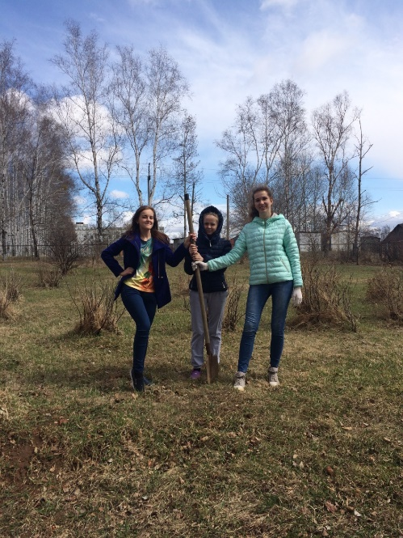
Проекты восьмого класса «Семейный бизнес» заслуживают внимания, ребята со всей серьезностью разрабатывали бизнес-планы по организации собственных предприятий.
Самым успешным итогом совместной проектной, исследовательской деятельности учителя и учеников стала работа «Технология производства наноткани», работали над ней две ученицы 8 класса, девочки стали призерами научно-практической конференции в районе и призерами краевой научно-практической конференции.
Кроме этого, благодаря своевременному информированию специалистами Информационно-методического центра мы узнали о краевом конкурсе исследовательских работ и проектов, учащихся по теме «Изучение наномира — прорыв в будущее». И поскольку наша тема подходила к требованиям конкурса мы приняли в нем участие. Данный конкурс проводился в Краевом центре образования третий раз, мы были первые представители от района имени Лазо.
Из 28 участников заочного этапа к публичной защите было допущено 15 работ. Мы с радостью приняли предложение и поучаствовали в публичных слушаниях. Не стали призерами, но сам факт участия в данном престижном конкурсе для нас является победой.
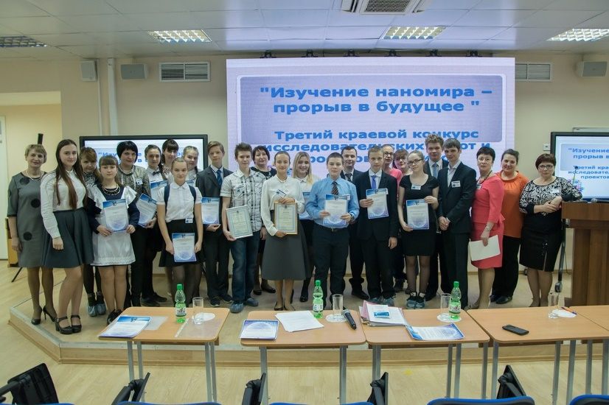
Где еще мы можем проявить себя используя метод проектов? Для закрепления полученных знаний необходимо принимать участие в олимпиадах в школе, районе, крае. Возможно участие в заочных олимпиадах на порталах «Инфоурок» и «Видеоурок», полезным и познавательным стане участие в международном конкурсе-игре по технологии «Молоток», во Всероссийском заочном конкурсе учебных проектов в образовательной области «Технология» имени М.И. Гуревича.
Кроме этого на страницах своего сайта вы получаете уникальную возможность размещать информацию о реализованных проектах, получая отзывы коллег из других регионов, тем самым проводя активную подготовку к аттестации.
Творческая проектная деятельность школьников способствует формированию у них адекватной самооценки, готовит к будущей профессиональной деятельности. В процессе выполнения творческих проектов у учащихся формируются: технологическая культура, технологическое мышление, технологическая этика, повышается их технологическая образованность и грамотность.

